Федеральное государственное бюджетное образовательное учреждение высшего образования «Нижегородский государственный архитектурно-строительный университет» (ННГАСУ)

*Факультет инженерно-экологических систем и сооружений*

*Кафедра информационных систем и технологий*

КУРСОВАЯ РАБОТА

по дисциплине: «Инфокоммуникационные системы и сети»

На тему: «Разработка онлайн-игры»

Выполнил студент 3 курса гр. ИС-30 Смирнова А.Н.

Проверил Морозов Н.С.

Нижний Новгород

2022 г.

Содержание

Цель работы 3

Задачи 3

Теоретическая часть 4

Топология сети тестирования 8

Листинг программы 10

Клиентская часть (Game.py) 10

Серверная часть (Server.py) 15

Пример работы программы 18

Заключение 19

Список литературы 20

# Цельработы

Создание онлайн-игры для игры вдвоем с окном чата с отправкой пакетов с использованием модуля socket, соединяя пару компьютеров посредством связи клиент-сервер и используя протокол транспортного уровня (TCP).

# ****Задачи****

1. изучение маршрутизации стека TCP/IP;
2. настройка протокола транспортного уровня;
3. настройка сокетов серверной и клиентской части игры.

# Теоретическая часть

Маршрутизация — процесс определения оптимального маршрута данных в сетях связи.

Маршруты могут задаваться административно (статические маршруты), либо вычисляться с помощью алгоритмов маршрутизации, базируясь на информации о топологии и состоянии сети, полученной с помощью протоколов маршрутизации (динамические маршруты).

Статическими маршрутами могут быть:

* маршруты, не изменяющиеся во времени;
* маршруты, изменяющиеся по расписанию;

Маршрутизация в компьютерных сетях выполняется специальными программно-аппаратными средствами — маршрутизаторами; в простых конфигурациях может выполняться и компьютерами общего назначения, соответственно настроенными.

Маршрутом называется путь, по которому пакеты пересылаются от отправителя к получателю.

Маршрут определяет не полный путь, а только сегмент пути от хоста до шлюза (или от шлюза до шлюза), который может переслать пакеты целевому хосту. Существует пять типов маршрутов:

***Маршрут до хоста***

Определяет шлюз, который может переслать пакеты указанному хосту в другой сети.

***Маршрут к сети***

Определяет шлюз, который может переслать пакеты другому хосту указанной сети.

***Маршрут по умолчанию***

Определяет шлюз, которому будут отправлены пакеты, если не был задан маршрут до целевого хоста или маршрут к сети целевого хоста.

***Циклический маршрут***

Маршрут по умолчанию для всех пакетов, отправляемых по адресам локальной сети. IP-адрес циклического маршрута всегда 127.0.0.1.

***Маршрут оповещения***

Маршрут по умолчанию для всех пакетов оповещения. Каждой подсети, в которой у сети есть IP-адрес, автоматически присваиваются два маршрута оповещения (один - адресу подсети, а другой - адресу оповещения подсети).

Список маршрутов хранится в таблице маршрутизации ядра. Описание маршрута содержит такую информацию, как список сетей, достижимых локальным хостом, и список шлюзов для отправки пакетов в удаленные сети. При получении дейтаграммы шлюз ищет в таблицах маршрутизации следующий узел ее маршрута до целевого хоста и отправляет дейтаграмму этому узлу.

В таблицу маршрутизации ядра можно добавлять несколько маршрутов к одному и тому же хосту. Процедура выбора маршрута сначала находит все маршруты, соответствующие запросу, а потом выбирает маршрут с минимальной метрикой расстояния. При наличии нескольких маршрутов одинаковой длины выбирается тот маршрут, который задан наиболее точно. Если несколько маршрутов совпадают по обоим критериям, то эти маршруты применяются по-очереди.

***Протокол связи (TCP/IP)***

**TCP/IP** — сетевая модель передачи данных, представленных в цифровом виде. Модель описывает способ передачи данных от источника информации к получателю. В модели предполагается прохождение информации через четыре уровня, каждый из которых описывается правилом (протоколом передачи). Наборы правил, решающих задачу по передаче данных, составляют стек протоколов передачи данных, на которых базируется Интернет. Название TCP/IP происходит из двух важнейших протоколов семейства — Transmission Control Protocol (TCP) и Internet Protocol (IP), которые были первыми разработаны и описаны в данном стандарте.

Механизм TCP предоставляет поток данных с предварительной установкой соединения, осуществляет повторный запрос данных в случае потери данных и устраняет дублирование при получении двух копий одного пакета, гарантируя тем самым (в отличие от UDP) целостность передаваемых данных и уведомление отправителя о результатах передачи.

Когда осуществляется передача от компьютера к компьютеру через Интернет, TCP работает на верхнем уровне между двумя конечными системами, например, браузером и веб-сервером. TCP осуществляет надёжную передачу потока байтов от одного процесса к другому.

Протокол TCP/IP основан на OSI и так же, как предшественник, имеет несколько уровней, которые и составляют его архитектуру. Всего выделяют 4 уровня – канальный (интерфейсный), межсетевой, транспортный и прикладной.

* Канальный (сетевой интерфейс) Аппаратный уровень обеспечивает взаимодействие сетевого оборудования Ethernet и Wi-Fi. Он соответствует физическому из предыдущего стандарта OSI. Здесь задача состоит в кодировании информации, ее делению на пакеты и отправке по нужному каналу. Также измеряются параметры сигнала вроде задержки ответа и расстояния между хостами.
* Межсетевой (Internet Layer) Интернет состоит из множества локальных сетей, объединенных между собой как раз за счет протокола связи TCP/IP. Межсетевой уровень регламентирует взаимодействие между отдельными подсетями.

Маршрутизация осуществляется путем обращения к определенному IP-адресу с использованием маски. Если хосты находятся в одной подсети, маркируемой одной маской, данные передаются напрямую. В противном случае информация «путешествует» по целой цепочке промежуточных звеньев, пока не достигнет нужной точки. Назначение IP-адреса проводится по стандарту IPv4 или IPv6 (они не совместимы между собой).

* Транспортный уровень (Transport Layer) Следующий уровень отвечает за контроль доставки, чтобы не возникало дублей пакетов данных. В случае обнаружения потерь или ошибок информация запрашивается повторно. Такой подход дает возможность полностью автоматизировать процессы независимо от скорости и качества связи между отдельными участками интернета или внутри конкретной подсети. Протокол TCP отличается большей достоверностью передачи данных по сравнению с тем же UDP, который подходит только для передачи потокового видео и игровой графики. Там некритичны потери части пакетов, чего нельзя сказать о копировании программных файлов и документов. На этом уровне данные не интерпретируются.
* Прикладной уровень (Application Layer) Здесь объединены 3 уровня модели OSI – сеансовый, представления и прикладной. На него ложатся задачи по поддержанию сеанса связи, преобразованию данных, взаимодействию с пользователем и сетью. На этом уровне применяются стандарты интерфейса API, позволяющего передавать команды на выполнение определенных задач. Возможно и использование «производных» протоколов. Например, для открытия сайтов используется HTTPS, при отправке электронной почты – SMTP, для назначения IP-адресов – DHCP. Такой подход упрощает программирование, снижает нагрузку на сеть, увеличивает скорость обработки команд и передачи данных.

Процессы, работающие на прикладном уровне, «общаются» с транспортным, но они видны ему как «черные ящики» с зашифрованной информацией. Зато он понимает, на какой IP-адрес адресованы данные и через какой порт надо их принимать. Этого достаточно для точного распределения пакетов по сети независимо от месторасположения хостов. Порты с 0 до 1023 зарезервированы операционными системами, остальные, в диапазоне от 1024 до 49151, условно свободны и могут использоваться сторонними приложениями.

Комбинация IP-адреса и порта называется сокетом и используется при идентификации компьютера. Если первый критерий уникален для каждого хоста, второй обычно фиксирован для определенного типа приложений. Так, получение электронной почты проходит через 110 порт, передача данных по протоколу FTP – по 21, открытие сайтов – по 80.

# Топология сети тестирования

Разрабатываемая программа будет соединять пару компьютеров посредством связи клиент-сервер. С помощью команды tracert рассмотрим маршрут, через который проходят пакеты данных.

Локальный IP адрес: 85.249.17.95

Удаленный IP адрес: 5.227.26.128

1) При подключении к устройству, используемому мобильную точку доступа:

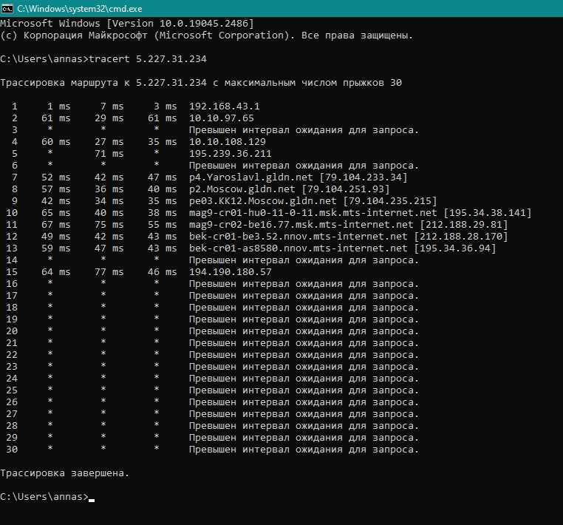

Рис 1. Результат команды tracert для мобильной точки доступа

Следовательно, при передаче данных от одного компьютера к другому, пакеты проходят через 15 узлов.

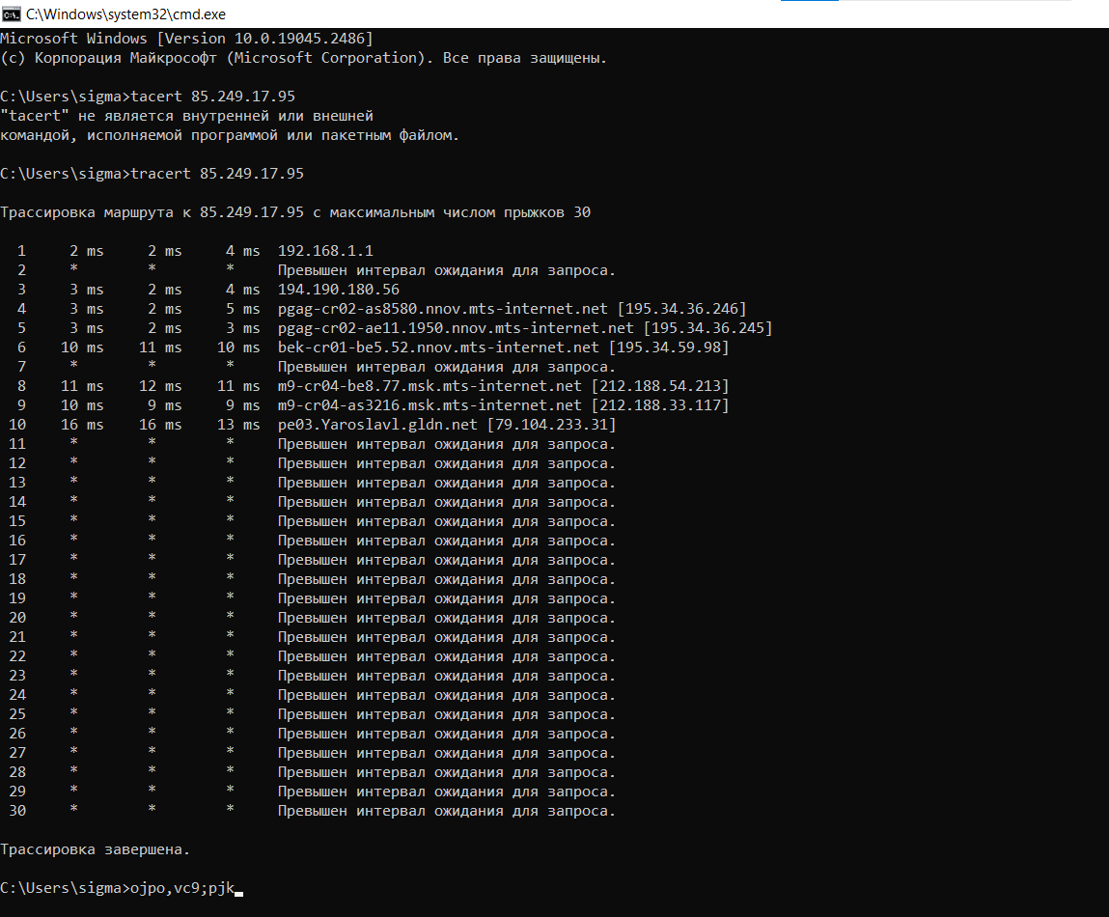

Рис 2. Результат команды tracert для домашней сети

2) При подключении к другому компьютеру, который использует беспроводное соединение к сети Интернет:

Следовательно, при передаче данных от одного компьютера к другому, пакеты проходят через 10 узлов.

Листинг программы

## ****Клиентская часть (Game.py)****

import json, threading, random, socket, tkinter as tk

from tkinter import Tk, Frame, Button, Label, IntVar, END

class Main(Frame):

def __init__(self, root, client_: 'SocketClient'):

super(Main, self).__init__(root)

self.client = client_

client_.game = self

self.root = root

self.game_buttons = []

self.set_opponent_name('Some cool guy')

self.set_my_name('Nagibator777')

self.startUI()

self.opponent_choise = IntVar()

def startUI(self):

self.game_btns = [Button(root, text='Камень', font=('Times New Roman', 15),

command=lambda x=1: self.btn_click(x)),

Button(root, text='Ножницы', font=('Times New Roman', 15),

command=lambda x=2: self.btn_click(x)),

Button(root, text='Бумага', font=('Times New Roman', 15),

command=lambda x=3: self.btn_click(3))]

self.game_btns[0].place(x=10, y=100, width=120, height=50)

self.game_btns[1].place(x=155, y=100, width=120, height=50)

self.game_btns[2].place(x=300, y=100, width=120, height=50)

self.lbl = Label(root, text='Начало игры!', bg='#FFF',

font=('Times New Roman', 18, 'bold'))

self.lbl.place(x=150, y=5)

self.win = self.drow = self.lose = 0

self.lbl2 = Label(root, justify='left', font=('Times New Roman', 13),

text=f'Побед: {self.win}\nПроигрышей:'

f' {self.lose}\nНичей: {self.drow}',

bg='#FFF')

self.lbl3 = Label(root, justify='right', font=('Times New Roman', 13),

text=f'Оппонент: {self.opponent_name}',

bg='#FFF')

self.lbl2.place(x=5, y=5)

self.lbl3.place(x=145, y=55)

self.txt = tk.Text(root, font=('Times New Roman', 12), width=51, height=8, bg='#f0f8ff')

self.txt.configure(state='disabled')

self.txt.place(x=10, y=160)

scrollbar = tk.Scrollbar(self.txt)

scrollbar.place(relheight=1, relx=0.958)

self.entry = tk.Entry(root, font=('Times New Roman', 12), width=40, bg='#f0f8ff')

self.entry.place(x=10, y=330)

send = Button(root, text='Отправить', font=('Times New Roman', 12),

command=self.send_button, width=8, height=1)

send.place(x=340, y=325)

def send_button(self, *args):

input_text = self.entry.get()

if not input_text:

return

self.txt.configure(state='normal')

self.txt.insert(END, f'Я -> {input_text}\n')

self.txt.see('end')

self.txt.configure(state='disabled')

self.entry.delete(0, END)

self.client.send('chat', input_text)

def btn_click(self, choise):

self.choise = choise

for btn in self.game_btns:

btn['state'] = tk.DISABLED

self.lbl3.configure(text=f'Оппонент: {self.opponent_name}')

self.client.send('action', str(choise))

root.wait_variable(self.opponent_choise)

self.calc_result(choise, self.get_opponent_choise())

for btn in self.game_btns:

btn['state'] = tk.NORMAL

def calc_result(self, choise, opp_choise):

if choise == opp_choise:

self.drow += 1

self.lbl.configure(text='Ничья')

elif choise == 1 and opp_choise == 2 \

or choise == 2 and opp_choise == 3 \

or choise == 3 and opp_choise == 1:

self.win += 1

self.lbl.configure(text='Победа')

else:

self.lose += 1

self.lbl.configure(text='Проигрыш')

print(f'Ход оппонента: {opp_choise}')

self.lbl2.configure(text=f'Побед: {self.win}\nПроигрышей:'

f' {self.lose}\nНичьей: {self.drow}')

self.set_opponent_choise = IntVar()

def set_my_name(self, name):

self.my_name = name

def get_my_name(self):

return self.my_name

def set_opponent_name(self, name):

self.opponent_name = name

def is_opponent_chosen(self):

return self.opponent_choise != 'None'

def set_opponent_choise(self, opp_choise):

root.after(20, self.opponent_choise.set, opp_choise)

def get_opponent_choise(self):

return self.opponent_choise.get()

class SocketClient:

def __init__(self, name: str):

self.client = None

self.name = name

self.game = None

def result_handler(self, message: str):

if message == 'draw':

self.game.draw += 1

self.game.lbl.configure(text='Ничья')

if message == 'win':

self.game.win += 1

self.game.lbl.configure(text='Победа')

if message == 'lose':

self.game.lose += 1

self.game.lbl.configure(text='Проигрыш')

self.game.lbl2.configure(text=f'Побед: {self.game.win}\nПроигрышей: {self.game.lose}\nНичей: {self.game.drow}')

for btn in self.game.game_btns:

btn['state'] = tk.NORMAL

def socket_start(self, host: str, port: int):

self.client = socket.socket(socket.AF_INET, socket.SOCK_STREAM)

self.client.connect((host, port))

while True:

data = self.client.recv(1024)

if not data:

continue

data = json.loads(data.decode())

command = data['command']

nickname = data['nickname']

message = data['message']

# todo: handler

self.game.lbl3.configure(text=f'Оппонент: {nickname}')

if command == 'result':

self.result_handler(message)

if command == 'chat':

self.game.txt.configure(state='normal')

self.game.txt.insert(END, f'{nickname} -> {message}\n')

self.game.txt.see('end')

self.game.txt.configure(state='disabled')

def send(self, command: str, message: str):

data = json.dumps(

{'command': command, 'nickname': self.name, 'message': message} )

self.client.sendall(data.encode())

if __name__ == '__main__':

print(f'Игра запущена')

root = Tk()

root.geometry('430x360+200+200')

root.title('Камень, ножницы, бумага')

root.resizable(False, False)

root['bg'] = '#FFF'

nick = f'Человек №{random.randint(0, 100000)}'

print(f'Ваше имя: {nick}')

client = SocketClient(name=nick)

app = Main(root, client)

app.pack()

game_thread = threading.Thread(target=root.mainloop)

while True:

try:

print('Введите ip сервера: ')

s = input()

socket_thread = threading.Thread(

target=client.socket_start, args=(str(s), 8081)

)

break

except:

print('Ошибка ввода. Повторите попытку')

socket_thread.start()

game_thread.run()

## Серверная часть (Server.py)

import json, socket, threading

from typing import Optional, Union

class Server:

def __init__(self, host, port):

self.sock = socket.socket(socket.AF_INET, socket.SOCK_STREAM)

self.sock.bind((host, port))

self.clients: list[socket.socket] = []

self.actions: dict[socket.socket, dict[str, Union[int, str]]] = {}

def listen(self):

self.sock.listen(2)

while True:

client, address = self.sock.accept()

print('Подключено:', address)

threading.Thread(target=self.client_handler, args=(client,)).start()

self.clients.append(client)

def distribute(self, data: str, author: Optional[socket.socket] = None):

for client in self.clients:

if client == author:

continue

client.send(data.encode())

def client_handler(self, client: socket.socket):

while True:

try:

data = json.loads(client.recv(1024).decode())

if not data:

continue

command = data['command']

nickname = data['nickname']

message = data['message']

if command == 'chat':

self.distribute(json.dumps(data), client)

continue

if command == 'action':

self.actions[client] = {

'action': int(message),

'nickname': nickname,

}

if len(self.actions) == 2:

self.send_result()

self.actions = {}

except Exception as e:

print(e)

self.clients.remove(client)

client.close()

return False

def send_result(self):

user = list(self.actions.keys())[0]

opponent = list(self.actions.keys())[1]

user_choice = self.actions[user]['action']

opponent_choice = self.actions[opponent]['action']

user_result = 'lose'

opponent_result = 'win'

if user_choice == opponent_choice:

user_result = 'draw'

opponent_result = 'draw'

if (user_choice + 1) % 3 == opponent_choice:

user_result = 'win'

opponent_result = 'lose'

user.send(

json.dumps(

{

'command': 'result',

'message': user_result,

'nickname': self.actions[opponent]['nickname'],

}

).encode()

)

opponent.send(

json.dumps(

{

'command': 'result',

'message': opponent_result,

'nickname': self.actions[user]['nickname'],

}

).encode()

)

if __name__ == '__main__':

while True:

try:

print('Введите ваш ip: ')

s = input()

Server(str(s), 8081).listen()

except:

print('Ошибка ввода. Повторите попытку')

# Пример работы программы

Для запуска и работы в программе необходимо иметь:

* Установленный Python v2022.20.2 (или выше);
* Операционная система Windows 8 [x64 рекомендуется] (или выше);
* Visual Studio Code 2023 (v1.74.3 или выше);

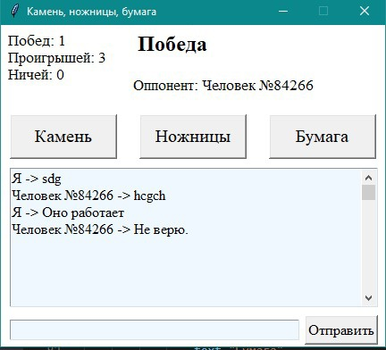

Рис 3. Пример работы программы на ПК1

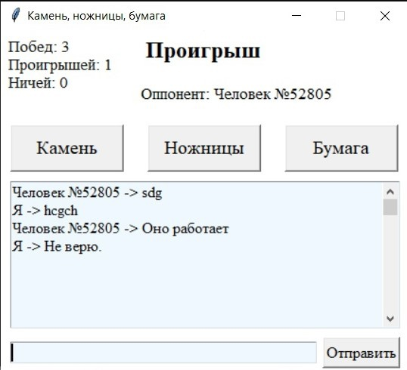

Рис 4. Пример работы программы на ПК2

# Заключение

В ходе выполнения курсовой работы мы разработали онлайн-игру «Камень, ножницы, бумага». При помощи связывания двух вычислительных машин. В результате было разработано приложение на языке программирования Python, интерфейс был создан с помощью библиотеки tkinter. Подключение происходит через сокеты.

Разбиение, передаваемых данных на пакеты соответствующего размера, отправка этих пакетов в сеть и обработка на другой стороне происходит полностью с помощью протокола TCP. А за исправление ошибок, сохранение последовательности данных и обработку доставки отвечает сокет.

# Список литературы

1. Всё об IP-адресах и о том, как с ними работать [Электронный ресурс]. URL: <https://cyberleninka.ru/article/n/ip-adresatsiya-i-informatsionnaya-bezopasnost/viewer> (Дата обращения: 18.12.2022).
2. Руководство по программированию сокетов на Python [Электронный ресурс]. URL: <https://habr.com/ru/company/skillfactory/blog/690186/> (Дата обращения: 18.12.2022).
3. Курс «Компьютерные сети» [Электронный ресурс] URL: <http://math.gsu.by/wp-content/uploads/courses/networks/построение_больших_сетей> (Дата обращения: 18.12.2022).
4. Статья «Протоколы передачи данных» [Электронный ресурс] URL: <https://tproger.ru/explain/protokoly-peredachi-dannyh-chto-jeto-kakie-byvajut-i-v-chjom-razlichija/> (Дата обращения: 18.12.2022).
5. Документация IBM«Маршрутизация TCP/IP» [Электронный ресурс] <URL:https://www.ibm.com/docs/ru/aix/7.1?topic=protocol-tcpip-routing> (Дата обращения 18.12.2022)
6. Очень простой чат (клиент/сервер) на Python. [Электронный ресурс] URL: <https://xn--90aeniddllys.xn--p1ai/ochen-prostoj-chatklient-server-na-python/> (Дата обращения 18.12.2022)